Resolución del Pleno del Instituto de Transparencia, Acceso a la Información Pública y Protección de Datos Personales del Estado de México y Municipios, con domicilio en Metepec, Estado de México, a veintiocho de septiembre de dos mil veintidós.
VISTO el expediente electrónico formado con motivo del recurso de revisión número 09820/INFOEM/IP/RR/2022, interpuesto por un particular, en lo sucesivo El Recurrente, en contra de la respuesta del Poder Legislativo, en lo subsecuente El Sujeto Obligado, se procede a dictar la presente resolución.

A N T E C E D E N T E S D E L A S U N T O
PRIMERO. De la Solicitud de Información.
Con fecha nueve de mayo de dos mil veintidós, El Recurrente, presentó a través del Sistema de Acceso a la Información Mexiquense (SAIMEX) ante El Sujeto Obligado, solicitud de acceso a la información pública, registrada bajo el número de expediente 00269/PLEGISLA/IP/2022, mediante la cual solicitó información en el tenor siguiente:
“solicito el recibo de nómina de las dos quincenas del mes de abril del año en curso de la licenciada luz María carrillo Bobadilla. ella labora en el área de sustanciadora del órgano superior de fiscalización del estado de México.” (Sic)
Modalidad de entrega: A través del SAIMEX.

SEGUNDO. De la respuesta del Sujeto Obligado.
En el expediente electrónico SAIMEX, se aprecia que el veintiséis de mayo de los corrientes, El Sujeto Obligado dio respuesta a la solicitud de información en los siguientes términos:
“En respuesta a la solicitud recibida, nos permitimos hacer de su conocimiento que con fundamento en el artículo 53, Fracciones: II, V y VI de la Ley de Transparencia y Acceso a la Información Pública del Estado de México y Municipios, le contestamos que:
Derivado de la búsqueda razonable y exhaustiva realizada, se remite versión pública de los recibos de nómina, correspondientes a la primera y segunda quincena de abril de 2022, de Luz María Carrillo Bobadilla” (Sic)
A mayor abundamiento, se advierte que El Sujeto Obligado adjuntó los documentos electrónicos “Oficio 00269.pdf”, “269 RESPUESTA SAF.pdf”, “Anexo 0269.zip”, “Acta de la 15a. Sesión Extraordinaria del CT 2022.pdf” y “Leyenda Confidencial – 0269.pdf”, mismos que se tienen por reproducidos en virtud de que serán materia de análisis en el considerando respectivo.

TERCERO. Del recurso de revisión.
Inconforme con la respuesta por El Sujeto Obligado, El Recurrente interpuso recurso de revisión, en fecha veintiséis de mayo del presente, el cual fue registrado con el expediente número 09820/INFOEM/IP/RR/2022, en el cual arguye las siguientes manifestaciones:
Acto Impugnado:
“LA NEGATIVA DE LA INFORMACIÓN” (Sic)
Razones o Motivos de Inconformidad:
“SOLICITE EL RECIBO DE NOMINA, Y ESE NO ES UN RECIBO DE NOMINA COMO LO ESTABLECE EL SAT.” (Sic)

CUARTO. Del turno del recurso de revisión.
Medio de impugnación que le fue turnado al Comisionado Presidente José Martínez Vilchis, por medio del sistema electrónico en términos del arábigo 185 fracción I de la Ley de Transparencia y Acceso a la información Pública del Estado de México y Municipios, del cual recayó acuerdo de admisión en fecha treinta y uno de mayo de los corrientes, determinándose en él, un plazo de siete días para que las partes manifestaran lo que a su derecho corresponda en términos del numeral ya citado.

QUINTO. De la etapa de instrucción.
Así, en la etapa de instrucción, de las constancias que obran en el expediente electrónico del recurso de revisión se advierte que El Sujeto Obligado rindió su informe justificado en fecha tres de junio de dos mil veintidós, mismo que se puso a la vista el dieciséis de junio del presente.

Por lo cual se decretó cierre de instrucción con fecha veintisiete de junio de dos mil veintidós, en términos del artículo 185 Fracción VI de la Ley de Transparencia y Acceso a la Información Pública del Estado de México y Municipios, iniciando el término legal para dictar resolución definitiva del asunto.
Así, en fecha trece de julio de dos mil veintidós, en el expediente electrónico del recurso de revisión se amplió plazo para dictar resolución, en términos del artículo 181 de la Ley de Transparencia y Acceso a la Información del Estado de México y Municipios.
Este organismo garante no pasa por alto justificar, que el plazo para emitir resolución en el presente asunto encuentra justificación en el alto número de recursos de revisión recibidos dentro del primer semestre del año dos mil veintidós, que, en comparación con los recibidos el año pasado dentro del mismo periodo, se ha incrementado aproximadamente un 400%, circunstancia atípica que ha rebasado las capacidades técnicas y humanas del personal encargado de la proyección de las resoluciones a dichos medios de impugnación.
Por ello, es menester precisar que si bien se ha excedido el plazo para resolver el presente medio de impugnación, de conformidad con la ley de la materia, el plazo para emitir resolución se encuentra justificado en los elementos para medir su razonabilidad de asuntos conforme a los parámetros establecidos por diversos órganos jurisdiccionales federales, aplicables también en procedimientos análogos, como el que nos ocupa.
Así, en términos de lo que establecen los artículos 8.1 y 25 de la Convención Americana sobre Derechos Humanos, los recursos deben ser sencillos y resolverse en el menor tiempo posible, tomando en consideración la dilación total del procedimiento; esto es, en un plazo razonable.
En ese sentido, el legislador fijó los términos procesales en las leyes, de manera general, sin que pudiera prever la variada gama de casos que son resueltos por los órganos jurisdiccionales o cuasi jurisdiccionales, tanto por la complejidad de los hechos, como por el número de casos que conocen.
Por ello, excepcionalmente, si un asunto es resuelto con posterioridad a los plazos señalados por la norma debe analizarse la razonabilidad del tiempo necesario para su resolución, atentos a los siguientes criterios:
a) Complejidad del asunto: La complejidad de la prueba, la pluralidad de sujetos procesales, el tiempo transcurrido, las características y contexto del recurso.
b) Actividad Procesal del interesado: Acciones u omisiones del interesado.
c) Conducta de la Autoridad: Las Acciones u omisiones realizadas en el procedimiento. Así como si la autoridad actuó con la debida diligencia.
d) La afectación generada en la situación jurídica de la persona involucrada en el proceso: Violación a sus derechos humanos.

De modo que, cuando se trate de un asunto excepcional, por alguna o todas las características mencionadas o bien, cuando el ingreso de asuntos al órgano jurisdiccional o cuasi jurisdiccional respectivo supere notoriamente al que podría considerarse normal, debe concluirse que es una excluyente de responsabilidad en relación con la actuación del funcionario, como ha acontecido en el caso que nos ocupa.
Argumento que encuentra sustento en la jurisprudencia P./J. 32/92 emitida por el Pleno de la Suprema Corte de Justicia de la Nación de rubro “TÉRMINOS PROCESALES. PARA DETERMINAR SI UN FUNCIONARIO JUDICIAL ACTUÓ INDEBIDAMENTE POR NO RESPETARLOS SE DEBE ATENDER AL PRESUPUESTO QUE CONSIDERÓ EL LEGISLADOR AL FIJARLOS Y LAS CARACTERÍSTICAS DEL CASO.”, visible en la Gaceta del Seminario Judicial de la Federación con el registro digital 205635.
Razones por las cuales cabe concluir que, la resolución al recurso de revisión se solventa hasta esta fecha, debido a que existe una excesiva carga de trabajo en desproporción a la capacidad de los recursos materiales y humanos con que cuenta este Instituto para atender la enorme demanda de usuarios que acuden para que se les garantice su Derecho de acceso a la información Pública y Protección de Datos Personales, aunado a la complejidad de los hechos a los que se refieren, así como al volumen del expediente, la extensión de los escritos y pruebas aportadas y desahogadas por las partes; lo que impide la tramitación de los recursos dentro de los términos legales previamente establecidos por la Ley, por tratarse de causas de fuerza mayor.
Al respecto, también son de considerar los criterios sostenidos por el Cuarto Tribunal Colegiado en Materia Administrativa del Primer Circuito, cuyos rubros y datos de identificación son los siguientes:
“PLAZO RAZONABLE PARA RESOLVER. DIMENSIÓN Y EFECTOS DE ESTE CONCEPTO CUANDO SE ADUCE EXCESIVA CARGA DE TRABAJO.” consultable en el Seminario Judicial de la Federación y su gaceta, con el registro digital 2002351.
“PLAZO RAZONABLE PARA RESOLVER. CONCEPTO Y ELEMENTOS QUE LO INTEGRAN A LA LUZ DEL DERECHO INTERNACIONAL DE LOS DERECHOS HUMANOS.”, visible en el Seminario Judicial de la Federación y su gaceta, con el registro digital 2002350.
Por ello, este organismo garante comprometido con la tutela de los derechos humanos confiados, señala que este exceso del plazo legal para resolver el presente asunto, resulta de carácter excepcional.

C O N S I D E R A N D O
PRIMERO. De la competencia.
Este Instituto de Transparencia, Acceso a la Información Pública y Protección de Datos Personales del Estado de México, es competente para conocer y resolver el presente recurso de revisión interpuesto por la parte recurrente conforme a lo dispuesto en los artículos 1, párrafos segundo y tercero, 6, apartado A, fracción IV de la Constitución Política de los Estados Unidos Mexicanos; 5, párrafos trigésimo, trigésimo primero y trigésimo segundo, fracciones IV y V, de la Constitución Política del Estado Libre y Soberano de México; artículos 1, 2 fracción II, 13, 29, 36 fracciones I y II, 176, 178, 179, 181 párrafo tercero y 185 de la Ley de Transparencia y Acceso a la Información Pública del Estado de México y Municipios; y 10, 7, 9 fracciones I y XXIV, y 11 del Reglamento Interior del Instituto de Transparencia, Acceso a la Información Pública y Protección de Datos Personales del Estado de México y Municipios.

SEGUNDO. Sobre los alcances del recurso de revisión.
Derivado de la impugnación realizada, es preciso e importante señalar que el recurso de revisión inmerso en la Ley de Transparencia vigente en la entidad, tiene el fin y alcance que señalan los numerales 176, 179, 181 párrafo cuarto, 194 y 195 y demás aplicables de la Ley de Transparencia y Acceso a la Información Pública del Estado de México y Municipios vigente, el cual será analizado conforme a las actuaciones que obren en los expedientes electrónicos, con la finalidad de reparar cualquier posible afectación al derecho de acceso a la información pública y garantizando el principio rector de máxima publicidad.

TERCERO. Cuestiones de previo y especial pronunciamiento.
El Recurso de Revisión en estudio contiene los elementos normativos de validez exigidos en la Ley de Transparencia y Acceso a la Información Pública del Estado de México y Municipios, establecidos en el artículo 180 que enuncia:
“Artículo 180. El recurso de revisión contendrá:
I. El sujeto obligado ante la cual se presentó la solicitud;
II. El nombre del solicitante que recurre o de su representante y, en su caso, del tercero interesado, así como la dirección o medio que señale para recibir notificaciones;
III. El número de folio de respuesta de la solicitud de acceso;
IV. La fecha en que fue notificada la respuesta al solicitante o tuvo conocimiento del acto reclamado, o de presentación de la solicitud, en caso de falta de respuesta;
V. El acto que se recurre;
VI. Las razones o motivos de inconformidad;
VII. La copia de la respuesta que se impugna y, en su caso, de la notificación correspondiente, en el caso de respuesta de la solicitud; y
VIII. Firma del recurrente, en su caso, cuando se presente por escrito, requisito sin el cual se dará trámite al recurso.
Adicionalmente, se podrán anexar las pruebas y demás elementos que considere procedentes someter a juicio del Instituto.
En ningún caso será necesario que el particular ratifique el recurso de revisión interpuesto.
En caso de que el recurso se interponga de manera electrónica no será indispensable que contengan los requisitos establecidos en las fracciones II, IV, VII y VIII.” [Sic]

Cabe señalar que El Recurrente ejerció de manera anónima su derecho de acceso a la información pública, sin embargo, no es motivo para desechar las solicitudes de acceso a la información pública conforme a lo previsto en el artículo 155, penúltimo párrafo de la Ley de Transparencia y Acceso a la Información Pública del Estado de México y Municipios que señala lo siguiente:
“Las solicitudes anónimas, con nombre incompleto o seudónimo serán procedentes para su trámite por parte del sujeto obligado ante quien se presente. No podrá requerirse información adicional con motivo del nombre proporcionado por el solicitante.” [Sic]

Robusteciendo lo anterior se encuentra lo dispuesto en los artículos 6, Apartado A, fracciones III y IV de la Constitución Política de los Estados Unidos Mexicanos y 5 párrafos vigésimo, vigésimo primero y vigésimo segundo, de la Constitución Política del Estado Libre y Soberano de México, se establece lo siguiente:
Constitución Política de los Estados Unidos Mexicanos
“Artículo 6°.- La manifestación de las ideas no será objeto de ninguna inquisición judicial o administrativa, sino en el caso de que ataque a la moral, la vida privada o los derechos de terceros, provoque algún delito, o perturbe el orden público; el derecho de réplica será ejercido en los términos dispuestos por la ley. El derecho a la información será garantizado por el Estado.
(…)
Para efectos de lo dispuesto en el presente artículo se observará lo siguiente:
A. Para el ejercicio del derecho de acceso a la información, la Federación, los Estados y el Distrito Federal, en el ámbito de sus respectivas competencias, se regirán por los siguientes principios y bases:
(…)
III. Toda persona, sin necesidad de acreditar interés alguno o justificar su utilización, tendrá acceso gratuito a la información pública, a sus datos personales o a la rectificación de éstos.
IV. Se establecerán mecanismos de acceso a la información y procedimientos de revisión expeditos que se sustanciarán ante los organismos autónomos especializados e imparciales que establece esta Constitución.” [Sic]
Constitución Política del Estado Libre y Soberano de México
“Artículo 5.- En el Estado de México todas las personas gozarán de los derechos humanos reconocidos en la Constitución Política de los Estados Unidos Mexicanos, en los tratados internacionales en los que el Estado mexicano sea parte, en esta Constitución y en las leyes que de ésta emanen, por lo que gozarán de las garantías para su protección, las cuales no podrán restringirse ni suspenderse salvo en los casos y bajo las condiciones que la Constitución Política de los Estados Unidos Mexicanos establece.
(…)
Toda persona en el Estado de México, tiene derecho al libre acceso a la información plural y oportuna, así como a buscar recibir y difundir información e ideas de toda índole por cualquier medio de expresión.
(…)
El derecho a la información será garantizado por el Estado. La ley establecerá las previsiones que permitan asegurar la protección, el respeto y la difusión de este derecho.
Para garantizar el ejercicio del derecho de transparencia, acceso a la información pública y protección de datos personales, los poderes públicos y los organismos autónomos, transparentarán sus acciones, en términos de las disposiciones aplicables, la información será oportuna, clara, veraz y de fácil acceso. Este derecho se regirá por los principios y bases siguientes:
(..)
III. Toda persona, sin necesidad de acreditar interés alguno o justificar su utilización, tendrá acceso gratuito a la información pública, a sus datos personales o a la rectificación de éstos;
IV. Se establecerán mecanismos de acceso a la información y procedimientos de revisión expeditos que se sustanciarán ante el organismo autónomo especializado e imparcial que establece esta Constitución.
(…)
VIII. El Estado contará con un organismo autónomo, especializado, imparcial, colegiado, con personalidad jurídica y patrimonio propio, con plena autonomía técnica y de gestión, con capacidad para decidir sobre el ejercicio de su presupuesto y determinar su organización interna, responsable de garantizar el cumplimiento del derecho de transparencia, acceso a la información pública y a la protección de datos personales en posesión de los sujetos obligados en los términos que establezca la ley. (…)” [Sic]

Por otra parte, del contenido del artículo 1 de la Constitución Política de los Estados Unidos Mexicanos, se destaca lo siguiente:
“Artículo 1o. En los Estados Unidos Mexicanos todas las personas gozarán de los derechos humanos reconocidos en esta Constitución y en los tratados internacionales de los que el Estado Mexicano sea parte, así como de las garantías para su protección, cuyo ejercicio no podrá restringirse ni suspenderse, salvo en los casos y bajo las condiciones que esta Constitución establece.
Las normas relativas a los derechos humanos se interpretarán de conformidad con esta Constitución y con los tratados internacionales de la materia favoreciendo en todo tiempo a las personas la protección más amplia.
Todas las autoridades, en el ámbito de sus competencias, tienen la obligación de promover, respetar, proteger y garantizar los derechos humanos de conformidad con los principios de universalidad, interdependencia, indivisibilidad y progresividad. En consecuencia, el Estado deberá prevenir, investigar, sancionar y reparar las violaciones a los derechos humanos, en los términos que establezca la ley.” [Sic]

Por lo cual, de una interpretación sistemática, conforme y progresiva del derecho humano de acceso a la información pública se aprecia que toda persona, sin necesidad de acreditar interés alguno o justificar su utilización, deberá tener acceso a la información pública, es decir, dicho derecho fundamental exime a quien lo ejerce, de acreditar su legitimación en la causa o su interés en el asunto, lo que permite la posibilidad de que, incluso, la solicitud de acceso a la información pueda ser anónima o no contener un nombre que identifique al solicitante o que permita tener certeza sobre su identidad. En conclusión, se cubrieron los requisitos de procedencia y procedibilidad y conforme a las constancias que obran en el expediente.

CUARTO. Estudio y resolución del asunto
El análisis del presente recurso, se basará en el contenido íntegro de las actuaciones que obran en el expediente electrónico, para así estar en posibilidad este Órgano Colegiado de dictar el fallo correspondiente conforme a derecho, tomando en consideración los elementos aportados por las partes y respetando en todo momento al principio de máxima publicidad consagrado en nuestra Constitución Federal, Local y demás leyes aplicables en la materia, así como en los tratados internacionales en los que el Estado Mexicano sea parte, en concordancia con el párrafo tercero del artículo 1 de la Constitución Federal y el diverso 8 de la Ley de Transparencia local.
En este tenor, es necesario subrayar que el derecho de acceso a la información pública, implica que cualquier persona conozca la información contenida en los documentos que se encuentren en los archivos de los sujetos obligados, conforme a los artículos 4, 12, 24 último párrafo y 160 de la Ley local en la materia, que a la letra citan:
“Artículo 4. El derecho humano de acceso a la información pública es la prerrogativa de las personas para buscar, difundir, investigar, recabar, recibir y solicitar información pública, sin necesidad de acreditar personalidad ni interés jurídico.
Toda la información generada, obtenida, adquirida, transformada, administrada o en posesión de los sujetos obligados es pública y accesible de manera permanente a cualquier persona, en los términos y condiciones que se establezcan en los tratados internacionales de los que el Estado mexicano sea parte, en la Ley General, la presente Ley y demás disposiciones de la materia, privilegiando el principio de máxima publicidad de la información. Solo podrá ser clasificada excepcionalmente como reservada temporalmente por razones de interés público, en los términos de las causas legítimas y estrictamente necesarias previstas por esta Ley.
Los sujetos obligados deben poner en práctica, políticas y programas de acceso a la información que se apeguen a criterios de publicidad, veracidad, oportunidad, precisión y suficiencia en beneficio de los solicitantes.
Artículo 12. Quienes generen, recopilen, administren, manejen, procesen, archiven o conserven información pública serán responsables de la misma en los términos de las disposiciones jurídicas aplicables.
Los sujetos obligados sólo proporcionarán la información pública que se les requiera y que obre en sus archivos y en el estado en que ésta se encuentre. La obligación de proporcionar información no comprende el procesamiento de la misma, ni el presentarla conforme al interés del solicitante; no estarán obligados a generarla, resumirla, efectuar cálculos o practicar investigaciones.
(…)
Artículo 24.
(…)
Los sujetos obligados solo proporcionarán la información pública que generen, administren o posean en el ejercicio de sus atribuciones.”
(…)
Artículo 160. Los sujetos obligados deberán otorgar acceso a los documentos que se encuentren en sus archivos o que estén obligados a documentar de acuerdo con sus facultades, competencias o funciones en el formato que el solicitante manifieste, de entre aquellos formatos existentes, conforme a las características físicas de la información o del lugar donde se encuentre así lo permita.
En caso que la información solicitada consista en bases de datos se deberá privilegiar la entrega de la misma en formatos abiertos.”[Sic]

Así que la obligación de los Sujetos Obligados de dar acceso a la información pública que generen, administren o posean, se tendrá por cumplida cuando el solicitante tenga a su disposición la información requerida, o cuando realice la consulta de la misma en el lugar que ésta se localice, de acuerdo a lo señalado por el artículo 166 de la Ley local en la materia, que se reproduce de la siguiente forma:
“Artículo 166. La obligación de acceso a la información pública se tendrá por cumplida cuando el solicitante tenga a su disposición la información requerida, o cuando realice la consulta de la misma en el lugar en el que ésta se localice.” [Sic]

Una vez sentado lo anterior, en una aproximación inicial, es procedente mencionar que mediante la solicitud de información 00269/PLEGISLA/IP/2022 fue formulado un requerimiento en los siguientes términos:
- Recibos de nómina, comprobantes de pago o CFDI de la servidora pública referida mediante la solicitud de información 00269/PLEGISLA/IP/2022, correspondientes a las dos quincenas del mes de abril de dos mil veintidós.

A mayor abundamiento, en alusión al requerimiento referido, sirven de sustento las siguientes imágenes ilustrativas, correspondientes al organigrama del Sujeto Obligado:
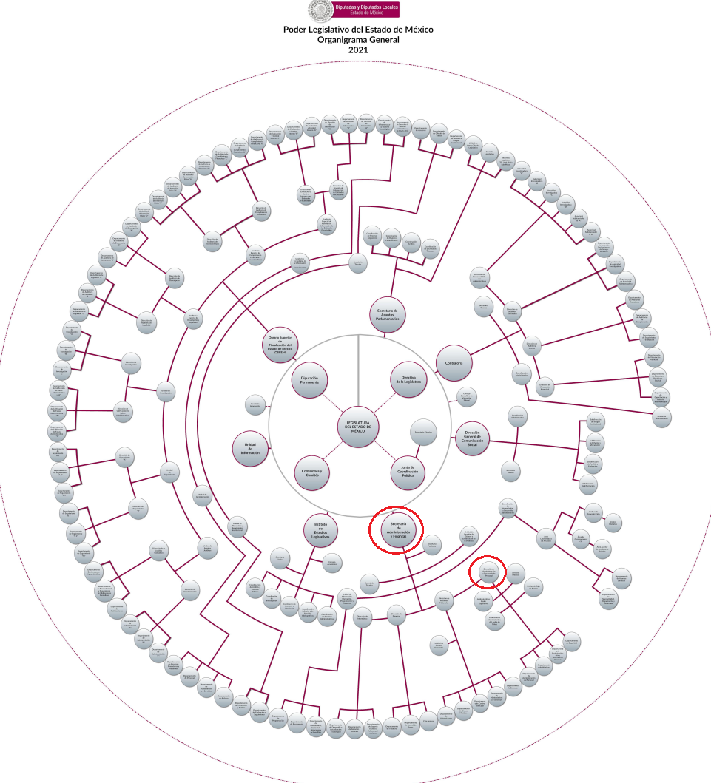



De lo expuesto con anterioridad, se desprende que El Sujeto Obligado se auxilia de diversas Direcciones, Subdirecciones, Departamentos y Unidades Administrativas para cumplir con sus fines y objetivos, resultando de nuestro más amplio interés la Secretaría de Administración y Finanzas; así como la Dirección de Administración y Desarrollo de Personal.
En virtud de lo anterior, para delimitar las fronteras conceptuales de las unidades administrativas en cita, resulta oportuno traer a colación los artículos 1, 5, fracción VI, inciso b), 14, fracciones I y II del Reglamento Interno de la Secretaría de Administración y Finanzas del Poder Legislativo del Estado de México, porciones normativas que disponen a la literalidad lo siguiente:
“Artículo 1. El presente Reglamento tiene por objeto establecer la organización y funcionamiento de la Secretaría de Administración y Finanzas del Poder Legislativo del Estado de México.
La Secretaría, es la dependencia responsable de administrar la aplicación de recursos del Poder Legislativo; sus actividades se regirán bajo los principios de: legalidad, honradez, lealtad, imparcialidad y eficiencia.
Las personas servidoras públicas deberán anteponer en el desempeño de su empleo, cargo o comisión los valores siguientes: interés público, respeto a los derechos humanos, igualdad y no discriminación, equidad de género, entorno cultural y ecológico, integridad, cooperación, liderazgo, transparencia, respeto, cordialidad, responsabilidad, tolerancia y rendición de cuentas.
Artículo 5. La Secretaría, para el ejercicio de sus atribuciones, contará con un Secretario quien se auxiliará de las unidades administrativas siguientes:
(…)
VI. Dirección de Administración y Desarrollo de Personal:
(…)
Artículo 14. Corresponde a la Dirección de Administración y Desarrollo de Personal:
I. Establecer objetivos, políticas y procedimientos en materia de desarrollo del personal;
II. Coordinar y supervisar el pago de nómina a las personas servidoras públicas del Poder Legislativo, conforme a la normatividad vigente;
(…)” (Sic)

Del análisis sistemático y armónico de la normatividad previamente plasmada se desprende que la Secretaría de Administración y Finanzas, se auxilia de la Dirección de Administración de Personal, instancias encargadas de dirigir, planificar y controlar diversas aristas relativas a los recursos humanos tales como altas, bajas, nombramientos, profesionalización, apoyo médico, e incluso la expedición de recibos de nómina.
Asimismo, toda vez que El Recurrente solicita recibos de nómina correspondientes a la primera y segunda quincenas de abril de los corrientes, conviene precisar que en nuestra legislación no existe como tal una definición de “nómina”; sin embargo, el “Glosario de Términos Usuales de Finanzas Públicas” del Centro de Estudios de las Finanzas Públicas de la Cámara de Diputados del H. Congreso de la Unión, el “Glosario de Términos Administrativos”, emitido por el Instituto Nacional de Administración Pública, A.C. y el “Glosario de Términos para el Proceso de Planeación, Programación, Presupuestación y Evaluación en la Administración Pública”, elaborado por el Grupo de Trabajo de Sistemas de Información Financiera, Contable y Presupuestal de la Comisión Permanente de Funcionarios Fiscales del Instituto para el Desarrollo Técnico de las Haciendas Públicas (INDETEC) señalan la siguiente definición de la palabra nómina:
“NÓMINA Listado general de los trabajadores de una institución, en el cual se asientan las percepciones brutas, deducciones y alcance neto de las mismas; la nómina es utilizada para efectuar los pagos periódicos (semanales, quincenales o mensuales) a los trabajadores por concepto de sueldos y salarios.” [Sic]

Como ya se apuntó, si bien es cierto nuestra legislación no establece la definición de “nómina”, este término es mencionado en diferentes ordenamientos legales; resultando de nuestro interés el artículo 804 fracción II de la Ley Federal de Trabajo, el cual a la letra reza:
“Artículo 804.- El patrón tiene obligación de conservar y exhibir en juicio los documentos que a continuación se precisan:
(…)
II. Listas de raya o nómina de personal, cuando se lleven en el centro de trabajo; o recibos de pagos de salarios;
(…)
Los documentos señalados en la fracción I deberán conservarse mientras dure la relación laboral y hasta un año después; los señalados en las fracciones II, III y IV, durante el último año y un año después de que se extinga la relación laboral; y los mencionados en la fracción V, conforme lo señalen las Leyes que los rijan.” [Sic]

En razón de lo anterior, es dable concluir que los recibos de pago o nómina, consisten en un registro conformado por el conjunto de trabajadores a los cuales se les va a remunerar por los servicios que éstos le prestan al patrón, en el cual se asientan las percepciones brutas, deducciones y el neto a recibir de dichos trabajadores.
De lo establecido en dicho precepto legal, se puede llegar a la conclusión de que tanto los recibos de pago o nómina, consisten en un registro conformado por el conjunto de trabajadores a los cuales se les va a remunerar por los servicios que éstos le prestan al patrón, en el cual se asientan las percepciones brutas, deducciones y el neto a recibir de dichos trabajadores.
En relación a ello, el artículo 50 de la Ley del Trabajo de los Servidores Públicos del Estado y Municipios, dispone a la literalidad:
“ARTÍCULO 50.- El nombramiento, contrato o formato único de Movimientos de Personal aceptado obliga al servidor público a cumplir con los deberes inherentes al puesto especificado en el mismo y a las consecuencias que sean conforme a la ley, al uso y a la buena fe.
Iguales consecuencias se generarán para todos los servidores públicos, cuando la relación de trabajo se formalice mediante un contrato o por encontrarse en lista de raya.” [Sic]

De lo anterior, se advierte que la relación laboral entre un servidor público y el Estado se formaliza mediante nombramiento, contrato, formato único de movimientos de personal o por encontrarse en lista de raya.
Bajo esta óptica, tratándose de servidores públicos, la Ley del Trabajo de los Servidores Públicos del Estado y Municipios, en su artículo 220-K, establece lo siguiente:
“ARTÍCULO 220 K.- La institución o dependencia pública tiene la obligación de conservar y exhibir en el proceso los documentos que a continuación se precisan:
(…)
II. Recibos de pagos de salarios o las constancias documentales del pago de salario cuando sea por depósito o mediante información electrónica;
(…)
Los documentos señalados en la fracción I de este artículo, deberán conservarse mientras dure la relación laboral y hasta un año después; los señalados por las fracciones II, III, IV durante el último año y un año después de que se extinga la relación laboral, y los mencionados en la fracción V, conforme lo señalen las leyes que los rijan.
Los documentos y constancias aquí señalados, la institución o dependencia podrá conservarlos por medio de los sistemas de digitalización o de información magnética o electrónica o cualquier medio descubierto por la ciencia y las constancias expedidas por el encargado del área de personal de éstas, harán prueba plena.” [Sic]

De lo anterior, se advierte que toda institución o dependencia pública del Estado de México debe conservar las constancias documentales del pago de salario cuando sea por depósito o mediante información electrónica, debiendo conservar dicha documentación durante el último año y un año después de que se extinga la relación laboral a través de los sistemas de digitalización o de información magnética o electrónica.
Por ende, para conocer lo que debe contener la información correspondiente a la “Nómina”, es necesario señalar la fracción I del artículo 4 de la Ley de Fiscalización Superior del Estado de México, la cual señala:
“Artículo 4. Son sujetos de fiscalización:
I. Los Poderes Públicos del Estado;
(…)” [Sic]

A mayor abundamiento, de acuerdo a la naturaleza de la información solicitada se concluye que ésta es de interés general y de alcance público, puesto que la ciudadanía tiene derecho a saber cuánto es el gasto ejercido para el pago de remuneraciones por servicios personales al realizar las funciones públicas, esto es, su acceso permite transparentar la aplicación de los recursos públicos que son otorgados para el cumplimiento de sus funciones, ello conforme a lo dispuesto por el artículo 23, fracción II y penúltimo párrafo de la Ley de Transparencia y Acceso a la Información Pública del Estado de México y Municipios, que establece como deber de los Sujetos Obligados el hacer pública toda la información respecto a los montos y nombres de las personas a quienes se entreguen recursos públicos y con ello transparentar la forma, términos, causas y finalidad en la disposición de esos recursos; ya que, este precepto legal, como ya fue citado, establece:
“Artículo 23 Son sujetos obligados a transparentar y permitir el acceso a su información y proteger los datos personales que obren en su poder:
(…)
II. El Poder Legislativo del Estado, los organismos, órganos y entidades de la Legislatura y sus dependencias;
Los sujetos obligados deberán hacer pública toda aquella información relativa a los montos y las personas a quienes entreguen, por cualquier motivo, recursos públicos, así como los informes que dichas personas les entreguen sobre el uso y destino de dichos recursos.” [Sic]

Sirve de sustento por analogía, para justificar la publicidad sobre los datos relativos a los montos por concepto de pago de las remuneraciones, los criterios 01/2003 y 02/2003 emitidos por el Comité de Acceso a la Información Pública y Protección de Datos Personales de la Suprema Corte de Justicia de la Nación que a continuación se citan:
Criterio 01/2003.
“INGRESOS DE LOS SERVIDORES PÚBLICOS. CONSTITUYEN INFORMACIÓN PÚBLICA AÚN Y CUANDO SU DIFUSIÓN PUEDE AFECTAR LA VIDA O LA SEGURIDAD DE AQUELLOS. Si bien el artículo 13, fracción IV, de la Ley Federal de Transparencia y Acceso a la información Pública Gubernamental establece que debe clasificarse como información confidencial la que conste en expedientes administrativos cuya difusión pueda poner en riesgo la vida, la seguridad o la salud de cualquier persona, debe reconocerse que aun y cuando en ese supuesto podría encuadrar la relativa a las percepciones ordinarias y extraordinaria de los servidores públicos, ello no obsta para reconocer que el legislador estableció en el artículo 7 de ese mismo ordenamiento que la referida información, como una obligación de trasparencia, deben publicarse en medios remotos o locales de comunicación electrónica, lo que se sustenta en el hecho de que el monto de todos los ingresos que recibe un servidor público por desarrollar las labores que les son encomendadas con motivo del desempeño del cargo respecto. Constituyen información pública, en tanto que se trata de erogaciones que realiza un órgano del Estado en base con los recursos que encuentran su origen en mayor medida en las contribuciones aportados por los gobernados…” [Sic]

Criterio 02/2003.
“INGRESOS DE LOS SERVIDORES PÚBLICOS, SON INFORMACIÓN PÚBLICA AÚN Y CUANDO CONSTITUYEN DATOS PERSONALES QUE SE REFIEREN AL PATRIMONIO DE AQUÉLLOS. De la interpretación sistemática de lo previsto en los artículos 3º, fracción II; 7º, 9º y 18, fracción II, de la Ley Federal de Transparencia y Acceso a la Información Pública Gubernamental se advierte que no constituye información confidencial la relativa a los ingresos que reciben los servidores públicos, ya que aun y cuando se trata de datos personales relativos a su patrimonio, para su difusión no se requiere consentimiento de aquellos, lo que deriva del hecho de que en términos de los previsto en el citado ordenamiento deben ponerse a disposición del público a través de medios remotos o locales de comunicación electrónica, tanto el directorio de servidores públicos como las remuneraciones mensuales por puesto incluso el sistema de compensación…” [Sic]

En este sentido, El Sujeto Obligado se encuentra constreñido a entregar la información solicitada por El Recurrente, de acuerdo a lo dispuesto por los artículos 3, fracción XI y 12 de la Ley de Transparencia y Acceso a la Información Pública del Estado de México y Municipios, de los cuales se desprende que es información pública la contenida en los documentos que los Sujetos Obligados generen, administren o se encuentre en su posesión en ejercicio de sus atribuciones.
Siendo aplicable, el criterio de interpretación en el orden administrativo número 0002-11, emitido por Acuerdo del Pleno del Instituto de Transparencia y Acceso a la Información Pública y Protección de Datos Personales del Estado de México y Municipios, publicado en el Periódico Oficial del Gobierno del Estado Libre y Soberano de México “Gaceta del Gobierno” el diecinueve de octubre de dos mil once, cuyo rubro y texto dispone:
CRITERIO 0002-11
“INFORMACIÓN PÚBLICA, CONCEPTO DE, EN MATERIA DE TRANSPARENCIA. INTERPRETACIÓN TEMÁTICA DE LOS ARTÍCULOS 2 2, FRACCIÓN V, XV, Y XVI, 32, 4,11 Y 41. De conformidad con los artículos antes referidos, el derecho de acceso a la información pública, se define en cuanto a su alcance y resultado material, el acceso a los archivos, registros y documentos públicos, administrados, generados o en posesión de los órganos u organismos públicos, en virtud del ejercicio de sus funciones de derecho público, sin importar su fuente, soporte o fecha de elaboración.
En consecuencia el acceso a la información se refiere a que se cumplan cualquiera de los siguientes tres supuestos:
1) Que se trate de información registrada en cualquier soporte documental, que en ejercicio de las atribuciones conferidas, sea generada por los Sujetos Obligados;
2) Que se trate de información registrada en cualquier soporte documental, que en ejercicio de las atribuciones conferidas, sea administrada por los Sujetos Obligados, y
3) Que se trate de información registrada en cualquier soporte documental, que en ejercicio de las atribuciones conferidas, se encuentre en posesión de los Sujetos Obligados.” [Sic]

De manera complementaria, resulta oportuno traer a colación los artículos 24 fracción XII y 92 fracción VIII de la Ley de Transparencia y Acceso a la Información Pública del Estado de México y Municipios, cuyo contenido literal es el siguiente:
“Artículo 24. Para el cumplimiento de los objetivos de esta Ley, los sujetos obligados deberán cumplir con las siguientes obligaciones, según corresponda, de acuerdo a su naturaleza:
XII. Publicar y mantener actualizada la información relativa a las obligaciones generales de transparencia previstas en la presente Ley o determinadas así por el Instituto, y en general aquella que sea de interés público;
Artículo 92. Los sujetos obligados deberán poner a disposición del público de manera permanente y actualizada de forma sencilla, precisa y entendible, en los respectivos medios electrónicos, de acuerdo con sus facultades, atribuciones, funciones u objeto social, según corresponda, la información, por lo menos, de los temas, documentos y políticas que a continuación se señalan:
VIII. La remuneración bruta y neta de todos los servidores públicos de base o de confianza, de todas las percepciones, incluyendo sueldos, prestaciones, gratificaciones, primas, comisiones, dietas, bonos, estímulos, ingresos y sistemas de compensación, señalando la periodicidad de dicha remuneración;” [Sic]

Robustece lo anterior, la siguiente imagen ilustrativa, correspondiente a la tabla de aplicabilidad del Sujeto Obligado, misma que puede ser consultada en la siguiente dirección electrónica:
https://www.infoem.org.mx/es/contenido/transparencia/directorio-de-sujetos-obligados

Sirven de sustento las siguientes imágenes ilustrativas:
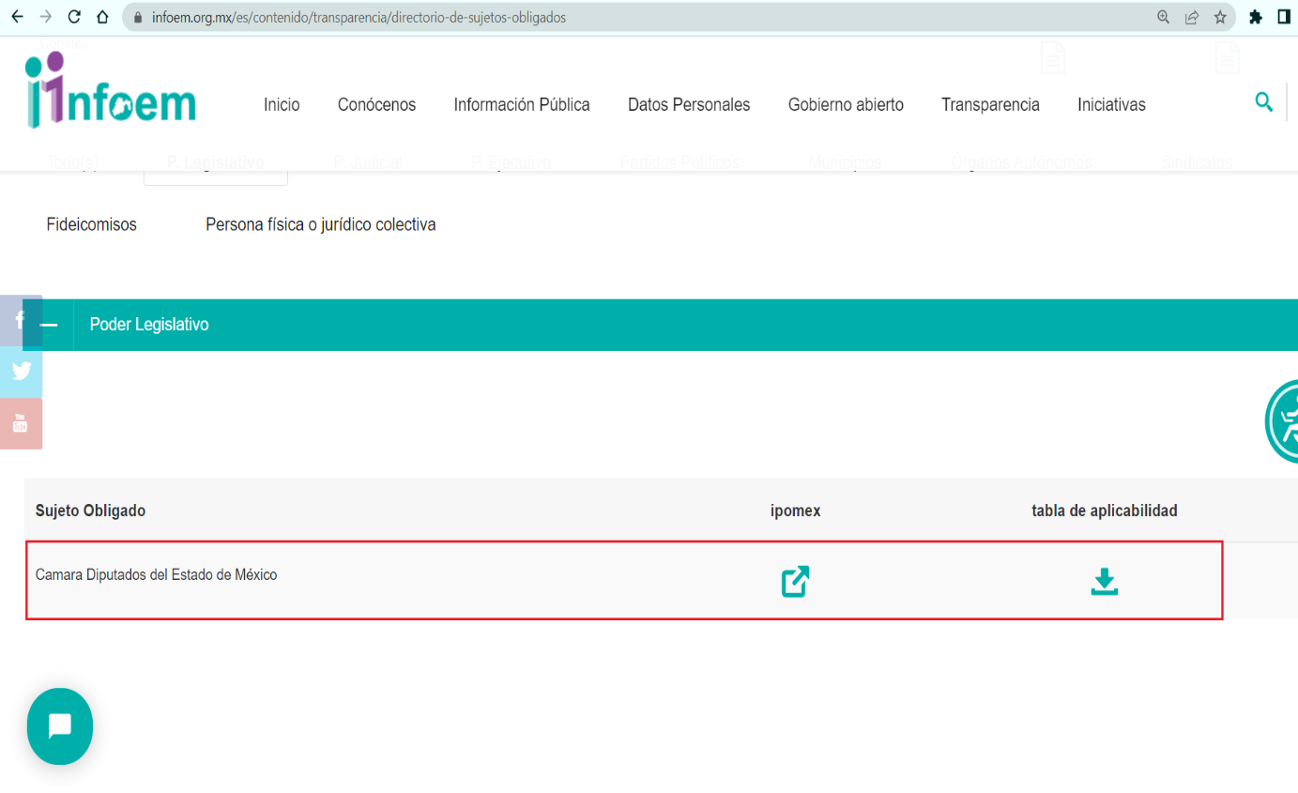

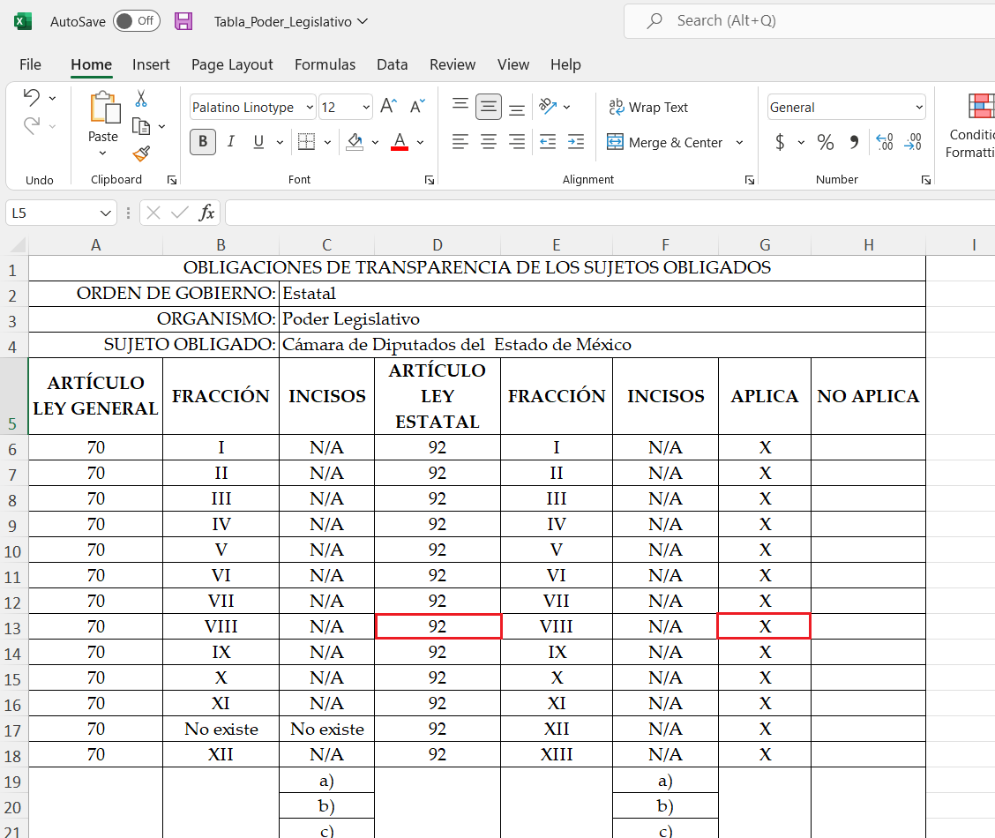
Bajo este contexto, la Ley de Transparencia y Acceso a la Información Pública del Estado de México y Municipios en el artículo 92 fracción VIII, señala que la información solicitada respecto de la remuneración bruta y neta de todos los servidores públicos de base o de confianza, de todas las percepciones, incluyendo sueldos, prestaciones, gratificaciones, primas, comisiones, dietas, bonos, estímulos, ingresos y sistemas de compensación, señalando la periodicidad de dicha remuneración, se trata de las obligaciones de transparencia comunes, esto es, información que por su naturaleza es pública y que los sujetos obligados deben poner a disposición del público de manera permanente y por tanto deberán mantenerla actualizada, en los respectivos medios electrónicos, de acuerdo con sus facultades, atribuciones, funciones u objeto social, según corresponda, la información, por lo menos, de diversos temas, entre ellos el que se refirió en líneas anteriores.

En este sentido, de acuerdo a la naturaleza de la información solicitada se concluye que ésta es de interés general y de alcance público, puesto que la ciudadanía tiene derecho a saber cuál es el gasto ejercido para el pago de remuneraciones por servicios personales al realizar las funciones públicas.
Una vez sentado lo anterior, como se mencionó en el antecedente segundo, El Sujeto Obligado, en fecha veintiséis de mayo de dos mil veintidós, rindió su respuesta a la solicitud de información formulada por el particular, adjuntando para tal efecto lo siguiente:
- “Oficio 00269.pdf”: Oficio sin número signado por la Servidora Pública Habilitada de la Secretaría de Administración y Finanzas y dirigido al Titular de la Unidad de Información, de fecha veintiséis de mayo de dos mil veintidós, en lo medular señala que remite versión pública de los recibos de nómina requeridos.
- “269 RESPUESTA SAF.pdf”: Oficio número UIPL/0807/2022 signado por el Titular de la Unidad y dirigido al particular, de fecha veintiséis de mayo de dos mil veintidós, en síntesis refiere adjuntar oficio emitido por la servidora pública habilitada.
- “Acta de la 15a. Sesión Extraordinaria del CT 2022.pdf”: Acta de la Décima Quinta Sesión Extraordinaria del Comité de Transparencia del Poder Legislativa, de fecha veintitrés de mayo de dos mil veintidós, en referencia al quinto punto del orden del día se advierte que se aprobó la versión pública de los recibos de nómina requeridos mediante la solicitud de información 00269/PLEGISLA/IP/2022.
- “Leyenda Confidencial – 0269.pdf”: Leyenda de clasificación de información confidencial derivado del Acuerdo Quinto del Acta número PLEGISLA/LXI/CT/15ªEXT/2022 correspondiente a la Décima Quinta Sesión Extraordinaria del Comité de Transparencia del Poder Legislativo.
- “Anexo 0269.zip”: Compila lo siguiente:
- “vpt_2022q07yq08_CaBL_1”: Comprobante de pago correspondiente a la primera quincena del mes de abril del presente, refleja percepciones, deducciones, nombre del servidor público, entre otros rubros.
- “vpt_2022q07yq08_CaBL_2”: Comprobante de pago correspondiente a la segunda quincena del mes de abril del presente, refleja percepciones, deducciones, nombre del servidor público, entre otros rubros. Sirve de ejemplo la siguiente imagen ilustrativa:

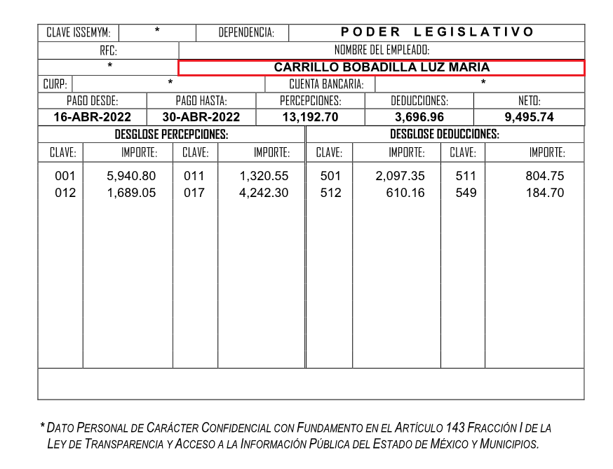

En razón de lo anterior, con base en la respuesta primigenia se desprenden las siguientes consideraciones:
- El Comprobante Fiscal Digital por Internet (CFDI) es la forma de hacer documentos electrónicos para que sean válidos para el Servicio de Administración Tributaria “SAT” Requiere que el contribuyente obtenga su Certificado de Sello Digital (CSD) en el portal del SAT para firmar electrónicamente sus documentos.
- La factura electrónica o CFDI cumple con los requisitos legales de los comprobantes tradicionales y garantiza la autenticidad de su origen y la integridad de su contenido, lo que genera mayor seguridad jurídica, disminuyendo los riesgos de fraude y evasión fiscal.
- Múltiples son los tipos de comprobantes fiscales que se pueden facturar electrónicamente, de manera enunciativa más no limitativa destacan las facturas, retenciones y pagos, notas de crédito, notas de cargo, recibos de honorarios, recibos de nómina.
- Que de una interpretación sistemática a los numerales 96 primer párrafo y 99 fracciones I y III de la Ley del Impuesto sobre la Renta se desprende que quienes hagan pago por concepto de salarios están obligados a efectuar retenciones y enteros mensuales, así como expedir y entregar comprobantes fiscales a las personas que reciban pagos por dicho concepto en la fecha en que se realice la erogación correspondiente. Porciones normativas que disponen a la literalidad lo siguiente:
“Artículo 96. Quienes hagan pagos por los conceptos a que se refiere este Capítulo están obligados a efectuar retenciones y enteros mensuales que tendrán el carácter de pagos provisionales a cuenta del impuesto anual. No se efectuará retención a las personas que en el mes únicamente perciban un salario mínimo general correspondiente al área geográfica del contribuyente
(…)
Artículo 99. Quienes hagan pagos por los conceptos a que se refiere este Capítulo, tendrán las siguientes obligaciones:
I. Efectuar las retenciones señaladas en el artículo 96 de esta Ley
(…)
III. Expedir y entregar comprobantes fiscales a las personas que reciban pagos por los conceptos a que se refiere este Capítulo, en la fecha en que se realice la erogación correspondiente, los cuales podrán utilizarse como constancia o recibo de pago para efectos de la legislación laboral a que se refieren los artículos 132 fracciones VII y VIII, y 804, primer párrafo, fracciones II y IV, de la Ley Federal de Trabajo.
(…)” (Sic)

- Que expedir recibos de nómina, comprobantes de pago o CFDI se trata de una obligación común de todos los patrones, quienes deberán de observar los numerales 29 y 29A del Código Fiscal de la Federación, así como la Resolución Miscelánea Fiscal, porciones normativas que prevén como requisitos de los documentos en cita, los siguientes:
- Registro Federal de Contribuyentes, nombre o razón social de quien los expida y el régimen fiscal en que tributen.
- Número de folio y sello digital del Servicio de Administración Tributaria.
- Lugar y fecha de expedición.
- Registro Federal de Contribuyentes, nombre o razón social, así como el código postal del domicilio fiscal de la persona a favor de quien se expida.
- Cantidad, unidad de medida, clase de bienes o mercancías, o descripción del servicio.
- Valor unitario consignado en número
- Importe total consignado en número o letra.
- Otros.
Además, deben de contener los siguientes datos:
- Fecha y hora de certificación.
- Número de serie del certificado digital del SAT con el que se realizó el sellado.
De manera complementaria, la representación impresa además debe contener los requisitos contenidos en la Resolución Miscelánea Vigente:
- Código de barras generado conforme al rubro I.D del Anexo 20 o el número de folio fiscal del comprobante.
- Número de serie del CSD del emisor y del SAT.
- La leyenda “Este documento es una representación impresa de un CFDI”.
- Fecha y hora de emisión y de certificación de la Factura en adición a lo señalado en el artículo 29-A, fracción III del CFF.
- Cadena original del complemento de certificación digital del SAT.

De ahí que deba arribarse a la premisa de que la información remitida mediante respuesta primigenia refleja el sueldo bruto y neto del multicitado servidor público. No obstante, carece de los mecanismos de autentificación de origen e integridad de su contenido previstos por el Servidor de Administración Tributaria, luego entonces, no se tiene por colmado el derecho de acceso a la información pública.
Inconforme con la respuesta rendida por El Sujeto Obligado, El Recurrente interpuso recurso de revisión en fecha veintiséis de mayo, admitiéndose el treinta y uno de mayo, ambos de dos mil veintidós. Señalando como acto impugnado y razones o motivos de inconformidad lo siguiente:
Acto Impugnado:
“LA NEGATIVA DE LA INFORMACIÓN” (Sic)
Razones o Motivos de Inconformidad:
“SOLICITE EL RECIBO DE NOMINA, Y ESE NO ES UN RECIBO DE NOMINA COMO LO ESTABLECE EL SAT.” (Sic)

Así las cosas, hasta aquí lo expuesto, resulta inconcuso que los motivos de inconformidad esgrimidos por el particular encuadran dentro del artículo 179, fracción I de la Ley de Transparencia y Acceso a la Información Pública del Estado de Mexico y Municipios, cuyo contenido literal es el siguiente:
“Artículo 179. El recurso de revisión es un medio de protección que la Ley otorga a los particulares, para hacer valer su derecho de acceso a la información pública, y procederá en contra de las siguientes causas:
I. La negativa a la información solicitada;
(…)” (Sic)

Por otra parte, como fue referido en el antecedente quinto, en fecha tres de junio de dos mil veintidós, El Sujeto Obligado rindió su informe justificado en los siguientes términos:
- “INFORME JUSTIFICADO RR-09820.pdf”: Oficio número UIPL/0857/2022 signado por el Titular de la Unidad y dirigido al Comisionado Ponente, de fecha tres de junio de dos mil veintidós, en lo medular ratifica la respuesta primigenia.
- “INFORME RR-09820 SAF.pdf”: Oficio número 41001/253/2022 signado por la Servidora Pública Habilitada de la Secretaría de Administración y Finanzas dirigido al Titular de la Unidad de Transparencia, de fecha veintiséis de mayo de dos mil veintidós, en lo medular ratifica la respuesta primigenia.

Luego entonces, como fue expuesto en párrafos precedentes, mediante respuesta primigenia El Sujeto Obligado se limitó a remitir un comprobante de pago que carece de los mecanismos de autentificación e integridad de contenido previstos por la autoridad fiscalizadora nacional, es decir, la postura inicial no colma el derecho de acceso a la información, mientras que el informe justificado no subsanó dicha violación, al ratificar su contenido.
Con base en lo anteriormente expuesto, resulta procedente hacer entrega de la siguiente información en versión publica:
- Recibos de nómina, comprobantes de pago o CFDI de la servidora pública referida mediante la solicitud de información 00269/PLEGISLA/IP/2022, correspondientes a las dos quincenas del mes de abril de dos mil veintidós.

De la Versión Pública
No pasa desapercibido que la información podría contener información susceptible de clasificar, por lo cual, dicha información debe ser clasificada para no vulnerar un derecho intangible. Aunado a que de ser en caso de contar con otra información consistente en datos personales, deberá generarse una versión pública, tal excepción a la publicidad, atiende a la coexistencia de datos públicos e información que tenga el carácter de confidencial (datos personales) o reservada, por lo que debe privilegiarse el acceso a la información bajo el principio de máxima divulgación, empero sin violar el derecho a la protección de datos personales, cuyo fundamento legal aplicable se encuentra inmerso en los numerales de la Ley de la materia, que a la letra esgrimen:
“Artículo 3. Para los efectos de la presente Ley se entenderá por:
(…)
IX. Datos personales: La información concerniente a una persona, identificada o identificable según lo dispuesto por la Ley de Protección de Datos Personales del Estado de México;
(…)
XLV. Versión pública: Documento en el que se elimine, suprime o borra la información clasificada como reservada o confidencial para permitir su acceso.
Artículo 122. La clasificación es el proceso mediante el cual el sujeto obligado determina que la información en su poder actualiza alguno de los supuestos de reserva o confidencialidad, de conformidad con lo dispuesto en el presente título.
[…]
Artículo 132. La clasificación de la información se llevará a cabo en el momento en que:
[…]
II. Se determine mediante resolución de autoridad competente; o
(…)
Artículo 137. Cuando un mismo medio, impreso o electrónico, contenga información pública y reservada o confidencial, la Unidad de Transparencia para efectos de atender una solicitud de información, deberán elaborar una versión pública en la que se testen las partes o secciones clasificadas, indicando su contenido de manera genérica y fundando y motivando su clasificación.” [Sic]

Verbigracia, previo a poner a disposición la información correspondiente debe considerarse que tiene carácter de confidencial el Registro Federal de Contribuyentes (RFC) que no sean de proveedores, cuenta bancaria, la Clave Única de Registro de Población (CURP), domicilio particular, teléfono particular, el nombre de las personas físicas que no tengan la calidad de servidor público o aquellos que no reciban recursos públicos, entre otros considerados como datos personales en términos de la normatividad aplicable.
En cuanto al Registro Federal de Contribuyentes de las personas físicas constituye un dato personal, ya que para su obtención es necesario acreditar ante la autoridad fiscal previamente la identidad de la persona, su fecha de nacimiento, entre otros aspectos.
Ahora bien, las personas físicas tramitan su inscripción en el registro con el propósito de realizar —mediante esa clave de identificación— operaciones o actividades de naturaleza fiscal, la cual, les permite hacer identificable respecto de una situación fiscal determinada.
Lo anterior es compartido por el ahora Instituto Nacional de Transparencia, Acceso a la Información y Protección de Datos Personales (INAI), conforme al criterio 19/17, el cual es del tenor literal siguiente:
“REGISTRO FEDERAL DE CONTRIBUYENTES (RFC) DE PERSONAS FÍSICAS.
El RFC es una clave de carácter fiscal, única e irrepetible, que permite identificar al titular, su edad y fecha de nacimiento, por lo que es un dato personal de carácter confidencial.
Resoluciones:
RRA 0189/17. Morena. 08 de febrero de 2017. Por unanimidad. Comisionado Ponente Joel Salas Suárez.
RRA 0677/17. Universidad Nacional Autónoma de México. 08 de marzo de 2017. Por unanimidad. Comisionado Ponente Rosendoevgueni Monterrey Chepov.
RRA 1564/17. Tribunal Electoral del Poder Judicial de la Federación. 26 de abril de 2017. Por unanimidad. Comisionado Ponente Oscar Mauricio Guerra Ford.” [Sic]

Así, el RFC se vincula al nombre de su titular, permite identificar la edad de la persona, su fecha de nacimiento, así como su homoclave, la cual es única e irrepetible y determina justamente la identificación de dicha persona para efectos fiscales, por lo éste constituye un dato personal que concierne a una persona física identificada e identificable.
En cuanto a la Clave Única de Registro de Población (CURP) en virtud de que éste se integra por datos personales que únicamente le conciernen a un particular como son su fecha de nacimiento, su nombre, sus apellidos y su lugar de nacimiento; información que permite distinguirlo del resto de los habitantes, se considera que es de carácter confidencial.
Argumento que es compartido por el Instituto Nacional de Transparencia, Acceso a la Información y Protección de Datos Personales, conforme al criterio número 18/17 el cual refiere:
“CLAVE ÚNICA DE REGISTRO DE POBLACIÓN (CURP).
La Clave Única de Registro de Población se integra por datos personales que sólo conciernen al particular titular de la misma, como lo son su nombre, apellidos, fecha de nacimiento, lugar de nacimiento y sexo. Dichos datos, constituyen información que distingue plenamente a una persona física del resto de los habitantes del país, por lo que la CURP está considerada como información confidencial”.
Resoluciones:
RRA 3995/16. Secretaría de la Defensa Nacional. 1 de febrero de 2017. Por unanimidad. Comisionado Ponente Rosendoevgueni Monterrey Chepov.
RRA 0937/17. Senado de la República. 15 de marzo de 2017. Por unanimidad. Comisionada Ponente Ximena Puente de la Mora.
RRA 0478/17. Secretaría de Relaciones Exteriores. 26 de abril de 2017. Por unanimidad. Comisionada Ponente Areli Cano Guadiana.” [Sic]

Igualmente, resulta importante destacar que el número de cuenta bancaria de las personas físicas es información que sólo su titular o personas autorizadas poseen para el acceso o consulta de información patrimonial, o para la realización de operaciones bancarias de diversa naturaleza, por lo que la difusión pública del mismo facilitaría la afectación al patrimonio del titular de la cuenta, por lo que, el número de cuenta bancaria debe ser clasificado como confidencial con fundamento en la fracciones I y II del artículo 143, de la Ley de la Materia de la Entidad; en razón de que, con su difusión se estaría poniendo en riesgo la seguridad de su titular.

Además de que, la publicidad de los números de cuenta bancaria de los particulares en nada contribuye a la rendición de cuentas, sino por el contrario, dar a conocer los números de las cuentas bancarias hace vulnerable a las personas físicas, al abrir la posibilidad de que terceros que cuenten con las posibilidades tecnológicas y/o económicas puedan realizar actos ilícitos mediante operaciones cibernéticas; en esa virtud, este Instituto determina que dicha información no puede ser del dominio público, toda vez que se podría dar un uso inadecuado a la misma o cometer algún ilícito o fraude en contra del patrimonio de los particulares.

Lo anterior encuentra sustento en el criterio 10/17 emitido por el Instituto Nacional de Transparencia y Acceso a la Información Pública del Estado de México y Municipios, que a la letra dicen:
“CUENTAS BANCARIAS Y/O CLABE INTERBANCARIA DE PERSONAS FÍSICAS Y MORALES PRIVADAS.
El número de cuenta bancaria y/o CLABE interbancaria de particulares es información confidencial, al tratarse de un conjunto de caracteres numéricos utilizados por los grupos financieros para identificar las cuentas de sus clientes, a través de los cuales se puede acceder a información relacionada con su patrimonio y realizar diversas transacciones; por tanto, constituye información clasificada con fundamento en los artículos 116 de la Ley General de Transparencia y Acceso a la Información Pública y 113 de la Ley Federal de Transparencia y Acceso a la Información Pública.
Resoluciones:
RRA 1276/16 Grupo Aeroportuario de la Ciudad de México. S.A. de C.V. 01 de noviembre de 2016. Por unanimidad. Comisionada Ponente Areli Cano Guadiana.
RRA 3527/16 Servicio de Administración Tributaria. 07 de diciembre de 2016. Por unanimidad. Comisionada Ponente Ximena Puente de la Mora.
RRA 4404/16 Partido del Trabajo. 01 de febrero de 2017. Por unanimidad. Comisionado Ponente Francisco Acuña Llamas.” [Sic]

Por ende, en el presente caso, el Sujeto Obligado en caso de entregar documentos donde se encuentre dicha información, deberá testar el número de cuenta bancaria de personas físicas y morales privadas que aparecen en los documentos comprobatorios de los pagos hechos.

Lo anterior, sólo en caso de advertir información susceptible de clasificar, por ende, resulta necesario que el Comité de Transparencia del Sujeto Obligado emita el Acuerdo de Clasificación correspondiente que sustente la versión pública, el cual deberá cumplir cabalmente las formalidades previstas en el artículo 137 de la Ley de Transparencia y Acceso a la Información Pública del Estado de México y Municipios, así como los numerales aplicables de los LINEAMIENTOS GENERALES EN MATERIA DE CLASIFICACIÓN Y DESCLASIFICACIÓN DE LA INFORMACIÓN, ASÍ COMO PARA LA ELABORACIÓN DE VERSIONES PÚBLICAS, publicados en el Diario Oficial de la Federación en fecha quince de abril de dos mil dieciséis, mediante Acuerdo del Consejo Nacional del Sistema Nacional de Transparencia, Acceso a la Información Pública y Protección de Datos Personales.
En mérito de lo expuesto en líneas anteriores, resultan parcialmente fundados los motivos de inconformidad vertidos por El Recurrente, por ello con fundamento en el artículo 186 fracción III de la Ley de Transparencia y Acceso a la Información Pública del Estado de México y Municipios, se MODIFICA la respuesta a la solicitud de información 00269/PLEGISLA/IP/2022, que ha sido materia del presente fallo.
Por lo antes expuesto y fundado es de resolverse y,

SE RESUELVE
PRIMERO. Se MODIFICA la respuesta entregada por EL SUJETO OBLIGADO, a la solicitud de información número 00269/PLEGISLA/IP/2022, por resultar parcialmente fundados los motivos de inconformidad que arguye EL RECURRENTE, en términos del Considerando CUARTO de la presente resolución.

SEGUNDO. Se ORDENA al SUJETO OBLIGADO haga entrega al RECURRENTE, en versión pública, a través del Sistema de Acceso a la Información Mexiquense (SAIMEX) de lo siguiente:
- Recibos de nómina, comprobantes de pago o CFDI de la servidora pública referida mediante la solicitud de información 00269/PLEGISLA/IP/2022, correspondientes a las dos quincenas del mes de abril de dos mil veintidós.

Para la entrega en versión pública deberá emitir el Acuerdo del Comité de Transparencia en términos de los artículos 49, fracción VIII y 132 fracción II de la Ley de Transparencia y Acceso a la Información Pública del Estado de México y Municipios, en el que funde y motive las razones sobre los datos que se supriman o eliminen y se ponga a disposición del Recurrente.

TERCERO. Notifíquese al Titular de la Unidad de Transparencia del SUJETO OBLIGADO, para que conforme al artículo 186 último párrafo, 189 segundo párrafo y 194 de la Ley de Transparencia y Acceso a la Información Pública del Estado de México y Municipios; dé cumplimiento a lo ordenado dentro del plazo de diez días hábiles, debiendo informar a este Instituto en un plazo de tres días hábiles siguientes sobre el cumplimiento dado a la presente resolución.

CUARTO. De conformidad con el artículo 198 de la Ley de Transparencia y Acceso a la Información Pública del Estado de México y Municipios, de considerarlo procedente, el Sujeto Obligado de manera fundada y motivada, podrá solicitar una ampliación de plazo para el cumplimiento de la presente resolución.

QUINTO. NOTIFÍQUESE la presente resolución al RECURRENTE vía Sistema de Acceso a la Información Mexiquense (SAIMEX) y hágase de su conocimiento que, de conformidad con lo establecido en el artículo 196, de la Ley de Transparencia y Acceso a la Información Pública del Estado de México y Municipios, podrá promover el Juicio de Amparo en los términos de las leyes aplicables.

ASÍ LO ACORDÓ, POR MAYORÍA DE VOTOS, EL PLENO DEL INSTITUTO DE TRANSPARENCIA, ACCESO A LA INFORMACIÓN PÚBLICA Y PROTECCIÓN DE DATOS PERSONALES DEL ESTADO DE MÉXICO Y MUNICIPIOS, CONFORMADO POR LOS COMISIONADOS JOSÉ MARTÍNEZ VILCHIS, MARÍA DEL ROSARIO MEJÍA AYALA, SHARON CRISTINA MORALES MARTÍNEZ, LUIS GUSTAVO PARRA NORIEGA Y GUADALUPE RAMÍREZ PEÑA (VOTO DISIDENTE); EN LA TRIGÉSIMA QUINTA SESIÓN ORDINARIA CELEBRADA EL VEINTIOCHO DE SEPTIEMBRE DE DOS MIL VEINTIDÓS, ANTE EL SECRETARIO TÉCNICO DEL PLENO, ALEXIS TAPIA RAMÍREZ.
CCR/JCMA

